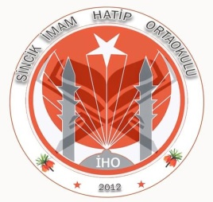
SİNCİK İMAM HATİP ORTAOKULU
Okulumuz 2012 yılında açılmış olup, Sincik ilçesinin ilk imam hatip ortaokuludur. Daha sonra 2014 yılında müstakil binada eğitim vermeye başlamıştır.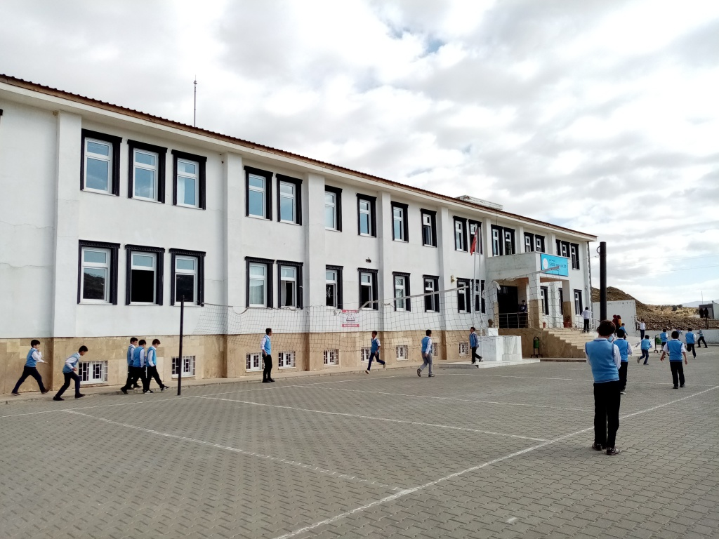
Okulumuz eğitim öğretim ortamı açısından gayet yeterli durumdadır. Eğitim kadromuzda eksiğimiz bulunmamaktadır.
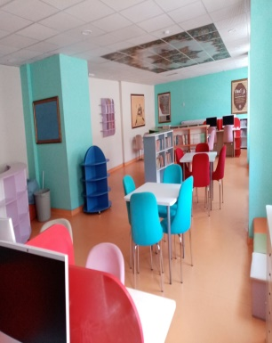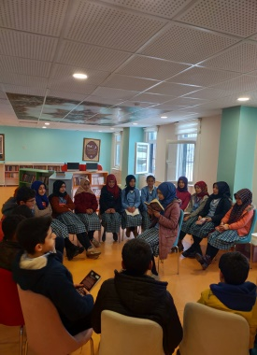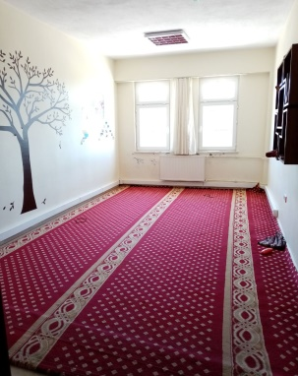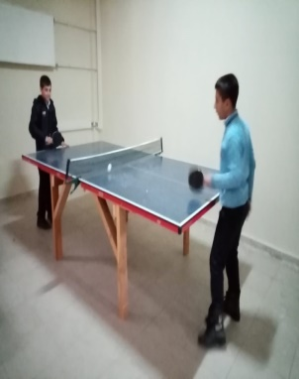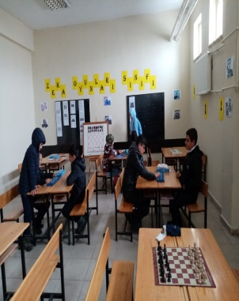
Z KÜTÜPHANE MESCİD SPOR SALONU ZEKÂ SINIFI
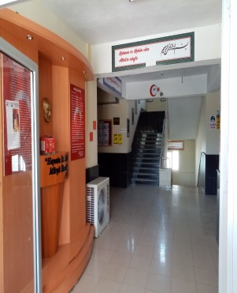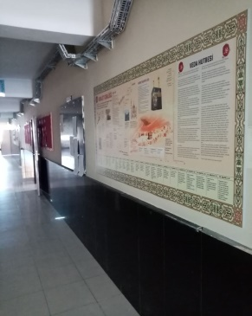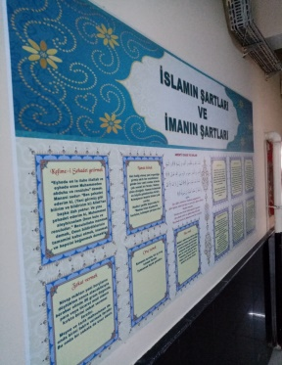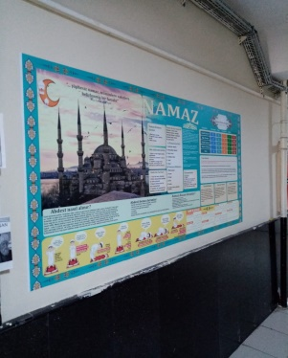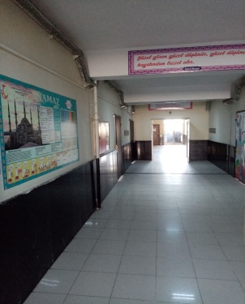
Okulumuzun eğitim anlayışının temelinde maddi ve manevi terakki bulunmaktadır.. Bu amaca uygun olarak birçok etkinlik yapılmaktadır.
Hak Hukuku bilen dindar ve geleceğe açık bir nesil yetiştirmek için, personel, veli ve öğrencilerle işbirliğini önemsiyoruz.
Daha iyi bir ortaöğretim okulu için ideal bir ortaokul olduğumuz iddia ediyoruz.

İYİ BİR GLECEK İÇİN İYİ BİR OKUL DA ŞARTTIR. ONUN İÇİN SİNCİK İMAM HATİP ORTAOKULU TERCİHİNİZ OLMALIDIR.
Adres: Karaman Mahallesi SİNCİK/ADIYAMAN
http://sincikimamhatiportaokulu.meb.k12.tr/

